|  |  |  |
| --- | --- | --- |
|  |  |  |
| МИНОБРНАУКИ РОССИИ | | |
| Федеральное государственное бюджетное образовательное учреждение  высшего образования  **«МИРЭА – Российский технологический университет»**  **РТУ МИРЭА** | | |

Институт Информационных технологий

Кафедра Математического обеспечения и стандартизации информационных технологий

**Отчет по практической работе**

по дисциплине «Разработка мобильных приложений»

|  |  |
| --- | --- |
| **Выполнили:**  Студенты группыИКБО-33-21 | Привезенцев.Д.А. |
| **Проверил:**  Ассистент | Новичков Д.Е. |

2023 г.

**СОДЕРЖАНИЕ**

Наполнение проекта 3

Код MainActivity 4

Выводы 7

# Наполнение проекта

Файл AndroidManifest.xml является одним из самых важных в проекте Android приложения. В нем содержится информация о пакетах приложения, компонентах, таких как Activity, Service и других. Файл AndroidManifest.xml выполняет следующие задачи:

Описывает разрешения, необходимые приложению для работы, например на доступ к камере или внутреннему хранилищу;

Определяет как будут запускаться приложение, например, какое Activity должно быть запущено при нажатии на иконку в списке приложений.

Папка java содержит исходный код приложения. Классы могут быть расположены в различных пакетах, но обязательно внутри папки java.

В папке res расположены все используемые приложением ресурсы, включая изображения, различные xml файлы, анимации, звуковые файлы и многие другие. Внутри папки res эти все ресурсы распределены по своим папкам:

Папка drawable содержит файлы с изображениями, которые будет использоваться в приложении;

Папка layout располагает xml файлами, которые используются для построения пользовательского интерфейса Android приложения;

В mipmap папке хранят только значки приложения.

values хранит те xml файлы, в которых определяются простые значения типа строк, массивов, целых чисел, размерностей, цветов и стилей.

Скрипты Gradle используются для автоматизации сборки проекта. Android Studio выполняет сборку приложения в фоновом режиме без какого-либо вмешательства со стороны разработчика. Этот процесс сборки осуществляется с использованием системы Gradle — инструментария для автоматической сборки с помощью набора конфигурационных файлов. Gradle скрипты написаны на языке groove.

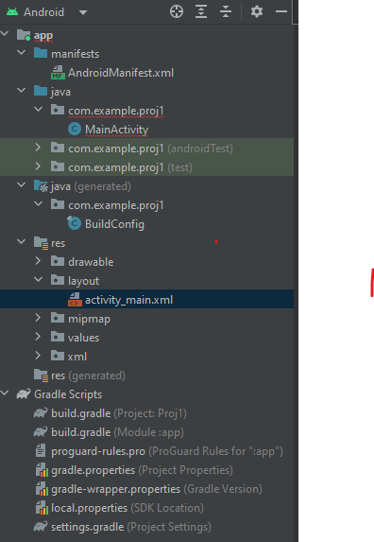

Рисунок 1 – Структура проекта

# Код MainActivity

package com.example.myapplication;

import androidx.appcompat.app.AppCompatActivity;

import android.os.Bundle;

import android.util.Log;

import android.view.View;

import android.widget.Toast;

public class MainActivity extends AppCompatActivity {

@Override

protected void onCreate(Bundle savedInstanceState) {

super.onCreate(savedInstanceState);

setContentView(R.layout.activity_main);

Toast.makeText(getApplicationContext(), "onCreate", Toast.LENGTH_SHORT).show();

Log.e("onCreate", "error in onCreate");

Log.w("onCreate", "warning in onCreate");

Log.i("onCreate", "info in onCreate");

Log.d("onCreate", "debug in onCreate");

Log.v("onCreate", "verbose in onCreate");

}

public void b_exitClick(View view) {

System.exit(0);

}

@Override

protected void onStart() {

super.onStart();

Toast.makeText(getApplicationContext(), "onStart", Toast.LENGTH_SHORT).show();

Log.e("onStart", "error in onStart");

Log.w("onStart", "warning in onStart");

Log.i("onStart", "info in onStart");

Log.d("onStart", "debug in onStart");

Log.v("onStart", "verbose in onStart");

}

@Override

protected void onPause() {

super.onPause();

Toast.makeText(getApplicationContext(), "onPause", Toast.LENGTH_SHORT).show();

Log.e("onPause", "error in onPause");

Log.w("onPause", "warning in onPause");

Log.i("onPause", "info in onPause");

Log.d("onPause", "debug in onPause");

Log.v("onPause", "verbose in onPause");

}

@Override

protected void onStop() {

super.onStop();

Toast.makeText(getApplicationContext(), "onStop", Toast.LENGTH_SHORT).show();

Log.e("onStop", "error in onStop");

Log.w("onStop", "warning in onStop");

Log.i("onStop", "info in onStop");

Log.d("onStop", "debug in onStop");

Log.v("onStop", "verbose in onStop");

}

@Override

protected void onResume() {

super.onResume();

Toast.makeText(getApplicationContext(), "onResume", Toast.LENGTH_SHORT).show();

Log.e("onResume", "error in onResume");

Log.w("onResume", "warning in onResume");

Log.i("onResume", "info in onResume");

Log.d("onResume", "debug in onResume");

Log.v("onResume", "verbose in onResume");

}

@Override

protected void onDestroy() {

super.onDestroy();

Toast.makeText(getApplicationContext(), "onDestroy", Toast.LENGTH_SHORT).show();

Log.e("onDestroy", "error in onDestroy");

Log.w("onDestroy", "warning in onDestroy");

Log.i("onDestroy", "info in onDestroy");

Log.d("onDestroy", "debug in onDestroy");

Log.v("onDestroy", "verbose in onDestroy");

}

@Override

protected void onRestart() {

super.onRestart();

Toast.makeText(getApplicationContext(), "onRestart", Toast.LENGTH_SHORT).show();

Log.e("onRestart", "error in onRestart");

Log.w("onRestart", "warning in onRestart");

Log.i("onRestart", "info in onRestart");

Log.d("onRestart", "debug in onRestart");

Log.v("onRestart", "verbose in onRestart");

}

}

# Вывод

В данной практической работе были получены основные знания по взаимодействию с Android Studio: написание кода и логирование. Создано первое Android приложение, получены навыки по созданию всплывающих сообщений toast и логов в Android Studio.